Sklanjanje

Uvod
Če slišiš besedo »sklanjanje«, na kaj najprej pomisliš?
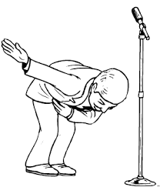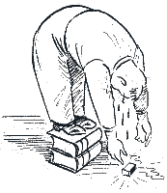
V 6. razredu si že spoznal/a, da pri pouku slovenščine ne govorimo o priklonu ali predklonu , temveč o sklanjanju samostalnikov.

Delo z delovnim zvezkom (DZ)
V 7. razredu bomo spoznali, da vseh samostalnikov ne sklanjamo enako, odvisno od njihovega (slovničnega) spola. Samostalnike moškega spola sklanjamo drugače kot samostalnike ženskega ali srednjega spola.
V delovnem zvezku najdemo to snov v 1. delu, in sicer v 7. in 8. poglavju (str. 98–137).

Ponovitev
V zvezek zapiši naslov čez dve vrstici:
Sklanjanje samostalnikov

Nadaljuj z zapisom:
- Kaj so samostalniki?
Samostalniki so besede, s katerimi neposredno poimenujemo bitja (ljudi, živali in rastline), stvari ali pojme.
- Kaj je sklanjanje samostalnikov?
Samostalnikom se v povedi spreminja oblika, in sicer v končnem delu besede, ki ga imenujemo končnica.
- Spreminjanje oblike samostalnika imenujemo sklanjanje.

- Katere sklone poznaš? Kako se glasijo vprašalnice zanje? V oklepaju dopiši glagole, ki so v pomoč.

imenovalnik | Kdo ali kaj (je)?
rodilnik | Koga ali česa (ni)?
dajalnik | Komu ali čemu (dam)?
tožilnik | Koga ali kaj (tožim/vidim)?
mestnik | O kom ali o čem (govorim)?
orodnik | S kom ali s čim (grem)?

Reševanje nalog v DZ

  - Trojane (samo besedili): stran 99.
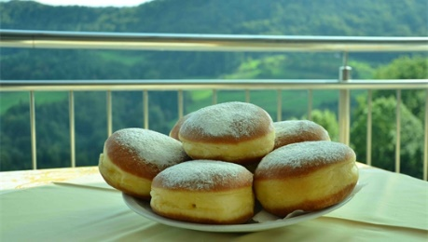
Tu se bomo najprej seznanili ter izvedeli marsikaj zanimivega in novega o Trojanah. V tem kraju si se verjetno že kdaj ustavil/a na poti, če ste se peljali mimo. Slastni krofi namreč prav hitro zadišijo .
Preberi besedili v zelenih okvirčkih. To nam bo pomagalo pri nalogah v naslednjem podpoglavju, ko bomo natančneje začeli s sklanjanjem samostalnikov.

  - Sklanjanje samostalnikov (str. 104–106)
Te naloge osvežijo prepoznavanje samostalnikov, njihovega (slovničnega) spola in osnov sklanjanja.

  - Kako sklanjamo samostalnike moškega spola? (str. 107–117)
Vseh samostalnikov moškega spola ne sklanjamo na enak način (tj. z enakimi končnicami). To, kako jih sklanjamo, je odvisno od tega, na kateri glas se končujejo v imenovalniku ednine.
Vaje so na straneh od 107 do 117 (do vključno naloge 22). Med njimi je veliko besedila in pravil oz. nasvetov za sklanjanje. Ta pravila so napisana z roza barvo in ti pomagajo razumeti, kako se sklanjajo samostalniki moškega spola. Niso namenjena temu, da bi se jih na pamet učil/a, temveč temu, da razumeš pravilno sklanjanje.
Danes reši naloge, zapis v zvezek bo sledil kasneje.

  - Rešitve in vprašanja
Naloge preveri s pomočjo rešitev, ki se nahajajo na zadnjih straneh tega dokumenta.
Kjer se pojavijo kakšna vprašanja, nama lahko pišeš po e-pošti, ali pa si označiš naloge/primere in jih bomo skupaj razložili v šoli pri pouku.
Prijetno reševanje in raziskovanje sklanjanja samostalnikov. Ostanite zdravi.

Vabilo k sodelovanju na natečaju (lastna poezija)
21. marec je svetovni dan poezije. Vabljeni, da napišete lastno poezijo in jo pošljete do 31. 3. 2020 na e-naslov: eiskrice@gmail.com.
Vabilo s podrobnejšimi informacijami najdete v drugem dokumentu z naslovom SLJ-7-19. 3._SVETOVNI DAN POEZIJE 2020.

Za dodatna vprašanja se lahko obrnete na učiteljici slovenščine 7. razreda:
- Damjana Sokler: damjana.medved@guest.arnes.si
- Mojca Tomažič: mojca.tomazic1@guest.arnes.si

Rešitve
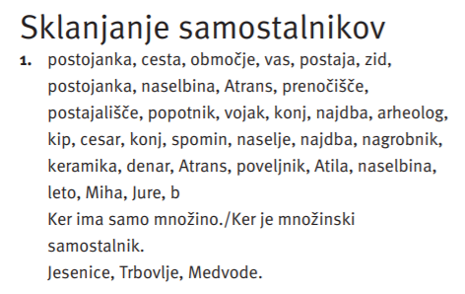
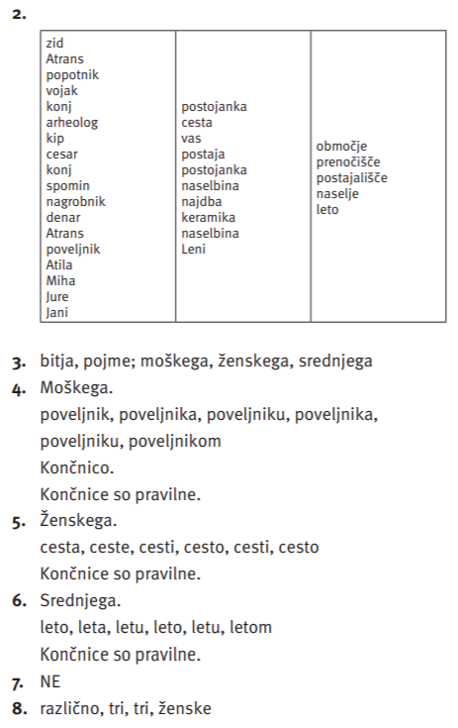

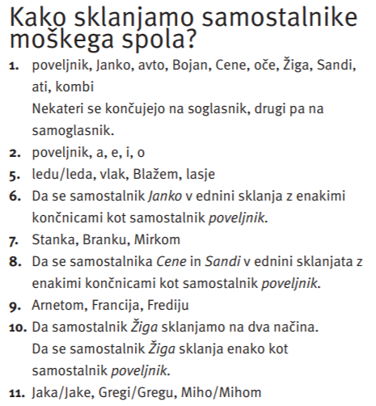
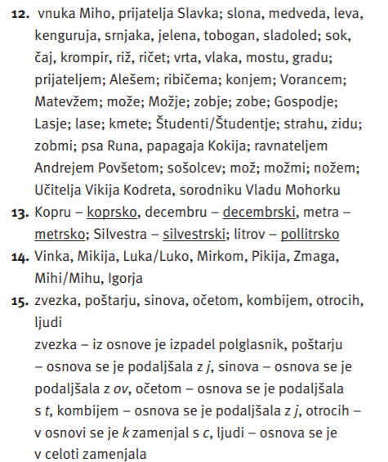
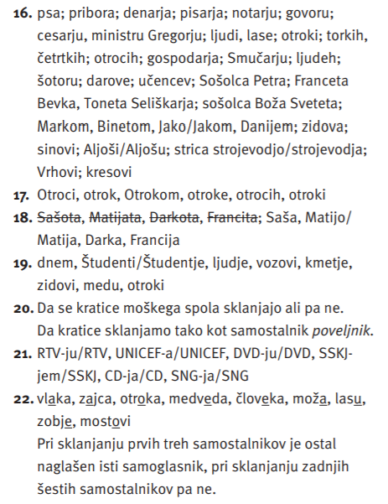

https://www.gratis-malvorlagen.de/comics/mann-verbeugt-sich/, 17. 3. 2020
http://www.byronny.at/nonsens/sport.htm, 17. 3. 2020
https://www.gp-trojane.si/galerija.php, 17. 3. 2020

